**HROADS**

Documentação

Desenvolvido por:

Vinícius Figueiroa e Matheus David

Sumário

1. Resumo 3

2. Descrição do projeto 3

3. Modelagem de Dados 5

Modelo Conceitual 5

Modelo Lógico 6

Modelo Físico 6

Cronograma 7

Referências 8

# Resumo

O cliente HROADS deseja começar a construir o seu próprio jogo de RPG online. Partindo dessa premissa, o presente projeto tem como objetivo expor como foi desenvolvido o banco de dados da HROADS.

# Descrição do projeto

Para desenvolver seu próprio jogo de RPG online, a empresa HROADS disponibilizou um conteúdo com algumas informações sobre como ele quer que o jogo seja construído:

*Tipos de Habilidades*

* Ataque
* Defesa
* Cura
* Magia

*Habilidades*

* Lança Mortal (tipo de habilidade: ataque)
* Escudo Supremo (tipo de habilidade: defesa)
* Recuperar Vida (tipo de habilidade: cura)

*Classes*

* Bárbaro (Lança Mortal, Escudo Supremo)
* Cruzado (Escudo Supremo)
* Caçadora de Demônios (Lança Mortal)
* Monge (Recuperar Vida, Escudo Supremo)
* Necromante (começa sem habilidades)
* Feiticeiro (Recuperar Vida)
* Arcanista (começa sem habilidades)

*Personagens*

Nome Personagem: DeuBug

Classe: Bárbaro

Capacidade Máxima Vida: 100

Capacidade Máxima Mana: 80

Data de Atualização: Data Atual

Data de Criação: 18/01/2019

Nome Personagem: BitBug

Classe: Monge

Capacidade Máxima Vida: 70

Capacidade Máxima Mana: 100

Data de Atualização: Data Atual

Data de Criação: 17/03/2016

Nome Personagem: Fer8

Classe: Arcanista

Capacidade Máxima Vida: 75

Capacidade Máxima Mana: 60

Data de Atualização: Data Atual

Data de Criação: 18/03/2018

Além disso, definiu que cada personagem do jogo, possuirá uma classe e que cada classe do jogo irá possuir uma ou mais habilidades, e esta habilidade pertence somente a um tipo de habilidade.

# Modelagem de Dados

Modelagem de dados é uma forma de representar os dados e entender como eles se relacionam. Os modelos de dados podem ser usados para uma variedade de propósitos, desde a elaboração de modelos conceituais, lógicos, até modelos físicos de dados.

## Modelo Conceitual

O modelo conceitual é um conjunto de suposições baseadas no mundo real que indicarão as regas de negócio de um sistema. Portanto, modelo conceitual é a descrição do sistema proposto na forma de um conjunto de ideias, por isso a participação do usuário final, ou cliente, é fundamental.

*Modelo conceitual desenvolvido neste projeto*

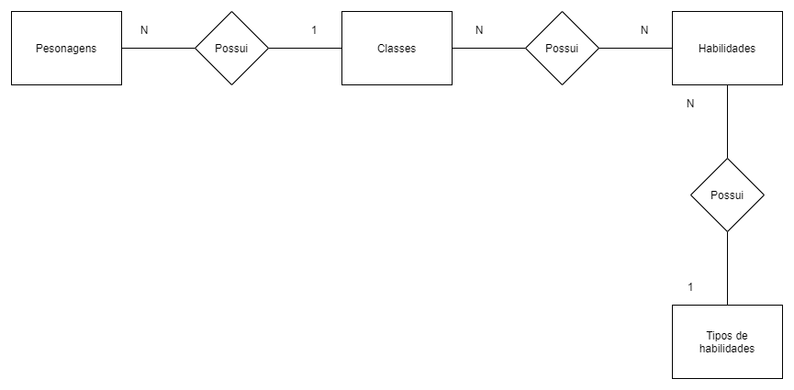

## Modelo Lógico

Este modelo adequa o modelo conceitual para o tipo de banco de dados que será implementado. É desenvolvido na fase de projeto e não é de interesse dos usuários, somente da equipe de desenvolvimento. Nesse modelo que os atributos e as relações entre ficam mais evidentes.

*Modelo lógico desenvolvido neste projeto*

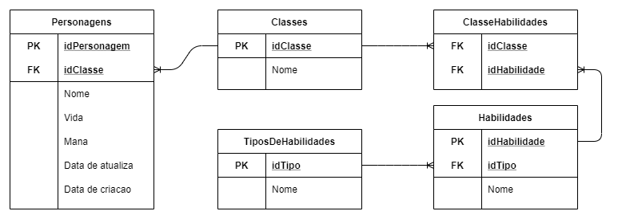

## Modelo Físico

Este modelo é o projeto físico para implementação do banco de dados. Tem todas as preocupações com desempenho, com a capacidade dos equipamentos etc. Pode-se utilizar o Excel para simular a estrutura real do banco de dados com base no modelo lógico elaborado anteriormente.

*Modelo físico desenvolvido neste projeto*

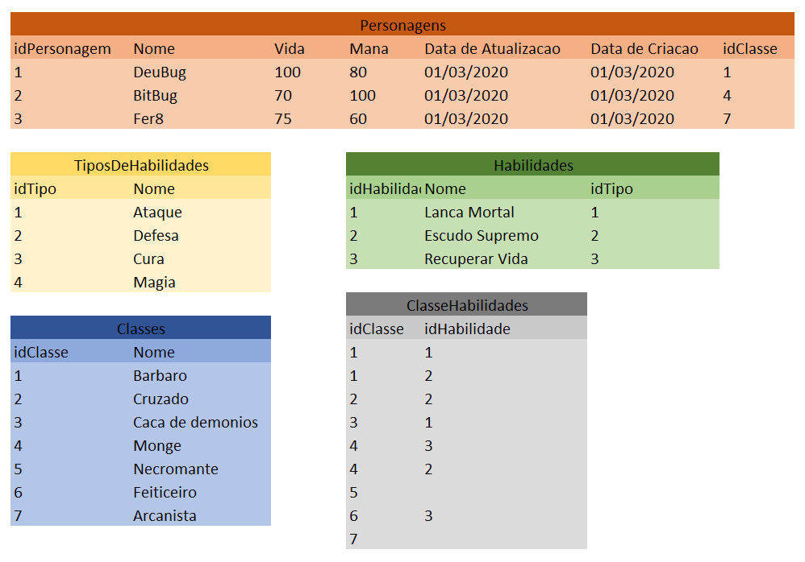

## Cronograma

|  |  |  |  |
| --- | --- | --- | --- |
| TAREFAS | Dia 1 | Dia 2 | Dia 3 |
| Trello | X |  |  |
| Modelo Conceitual | X |  |  |
| Modelo Lógico | X |  |  |
| Modelo  Físico | X |  |  |
| Criação do Banco de Dados | X |  |  |
| DDL | X |  |  |
| DML | X |  |  |
| DQL | X |  |  |
| Documentação |  | X |  |

## Referências

REBELO, Irla, 3 Modelos conceituais. Disponível em:

<<https://irlabr.wordpress.com/apostila-de-ihc/parte-1-ihc-na-pratica/modelos-conceituais/#:~:text=Modelo%20Conceitual%20%C3%A9%20um%20conjunto,de%20neg%C3%B3cio%20de%20um%20sistema>.>. Acesso em: 02 mar. 2021.

INFORMÁTICA, SENAI, 2021-1S-2D Aula 04 – Banco de dados. Disponível em:

< <https://github.com/senai-desenvolvimento/2021-1S-2D/blob/main/sprint-1-bd/aulas/Aula_04_BD_23022021/Aula_04_BD_23022021.pptx>>. Acesso em: 02 mar. 2021.